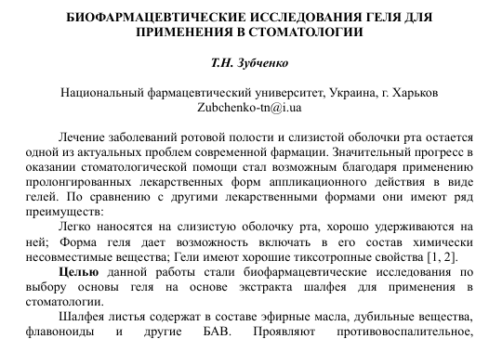

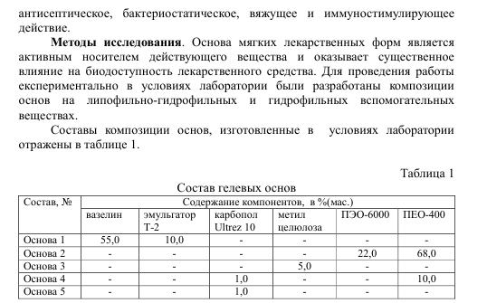

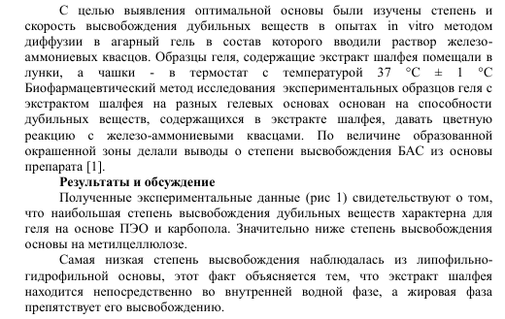

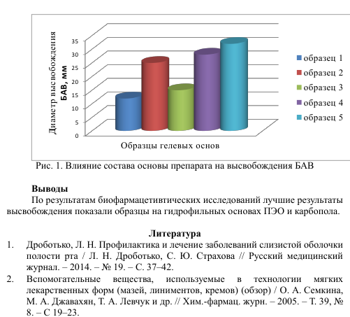

Бібліографічна ссилка
Зубченко, Т. Н. Биофармацевтические исследования геля для применения в стоматологии / Т. Н. Зубченко // Фармацевтический кластер как интеграция науки, образования и производства : материалы 6-ой Межнар. научно-практ. телеконф., м. Бєлгород, 5 жовт. 2016 р. – Белгород, 2016. – С. 85-87.

